Получение гибридных галогенопоюмбатов из лактонов
Тан Д.¹, Ли М.¹, Петров А.А.^{1,2}
Студент, 2 курс магистратуры
¹Факультет наук о материалах, Университет МГУ-ППИ в Шэньчжэне
²Лаборатория новых материалов для солнечной энергетики
Факультет наук о материалах, МГУ им. М.В. Ломоносова, Россия
E-mail: 2394093696@qq.com
Гибридные галогеноплюмбаты со структурой перовскита стали в последнее время одним из самых перспективных материалов для солнечных батарей, светодиодов, лазеров и сенсоров, благодаря своим выдающимся оптическим и электронным свойствам (высокий коэффициент поглощения, высокая проводимость, интенсивная люминесценция и др.). [1, 2]
Целью данной работы являлось получение кристаллов гибридных галогеноплюмбатов из гамма-бутиролактона, гамма-валеролактона, дельта-валеролактона и эпсилон-капролактона. В ходе работы было обнаружено, что MAPbI₃ и FAPbI₃ обладают высокой растворимостью в данных лактонах (>1M при 20 °С) и впервые была определена температурная зависимость растворимости MAPbI₃ и FAPbI₃ в данных растворителях в диапазоне 20 – 90 °С (рис. 1).
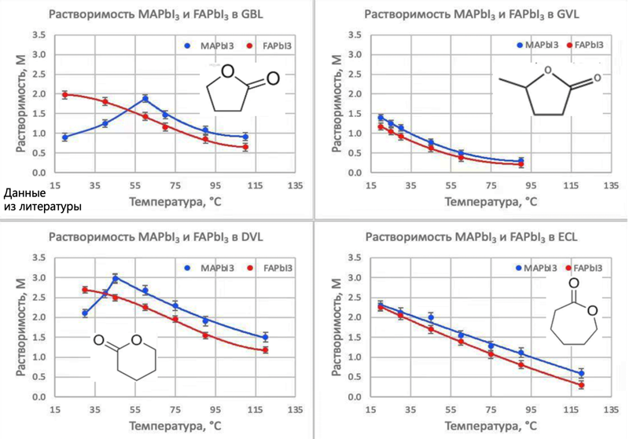
Рис. 1. Растворимость MAPbI₃ и FAPbI₃ в гамма-бутиролактоне (литературные данные), а также в гамма-валеролактона, дельта-валеролактона и эпсилон-капролактона (измеренные значения).
В работе были получены кристаллы MAPbI₃ и FAPbI₃ из гамма-валеролактона, дельта-валеролактона и эпсилон-капролактона методами нагрева раствора и диффузии паров дихлорметана и уточнены параметры элементарной ячейки полученных кристаллов. В ходе in-situ рентгенодифракционных экспериментов были изучены продукты кристаллизации MAPbI₃ и FAPbI₃ из гамма-валеролактона, дельта-валеролактона и эпсилон-капролактона. Кроме того, из гамма-валеролактона и эпсилон-капролактона получены плёнки MAPbI₃ и на их основе впервые собраны и охарактеризованы солнечные элементы.
Литература
1. Murali B. et al. Single Crystals: The Next Big Wave of Perovskite Optoelectronics // ACS Mater Lett. American Chemical Society, 2020. Vol. 2, № 2. P. 184–214.
2. Yin W.J. et al. Halide perovskite materials for solar cells: A theoretical review // J Mater Chem A Mater. Royal Society of Chemistry, 2015. Vol. 3, № 17. P. 8926–8942.

